1.Hititlerle Mısırlılar arasında yapılan ilk yazılı antlaşma aşağıdaki hangisidir?
A) Westfalya B ) Kadeş C) Paris
D) Gılgamış E) Ziggurat

2.Mısır’da Firavunlar için Piramit yapılıp içine çeşitli eşyalar konulması aşağıdakilerden hangisinin bir göstergesidir?
A) Ticarette değiş-tokuş usulünü uyguladıklarının
B) Mimarlıkta geliştiklerinin
C) Birden fazla tanrıya inandıklarının
D) Barış içinde yasadıklarının
E) Hayatin ölümden sonra da devam ettiğine inandıklarının

3.Anadolu’da Kayseri yakınlarında Kültepe kolonisini kurarak Anadolu’yla ticaret yapan ve Anadolu’ya yazıyı getirerek tarihi devirleri başlatan Mezopotamya uygarlığı aşağıdakilerden hangisidir?
A) Elam B) Babil C) Sümer D)Asur E) Akad

4. Aşağıdakilerden hangisi Mezopotamya uygarlıklarından biri değildir?
A)Sümer B)Elam C)Babil D)Urartu E) Asur

5. Aşağıdaki hangi kavramlar Mısır uygarlığı ile ilgilidir?
A)Firavun- Patesi B) Ziggurat- Site C) Piramit-Firavun
D) Pankuş- Ziggurat E) Polis- Parşömen

6. İlkçağ’da Mısır’da tarım ürünlerinden alınan verginin belirlenmesi matematiğin, Nil nehrinin taşma zamanının hesaplanması astronominin, Nil sularının taşmasıyla
bozulan arazi sınırlarının yeniden saptanması ise geometrinin gelişmesinde etkili olmuştur.
Yukarıda verilen bilgilere dayanarak aşağıdaki genellemelerin hangisine ulaşılabilir?
A) İhtiyaçlar insanları bilimsel çalışmaya yönlendirmiştir.
B) Coğrafi konum tarımda verimliliği etkilemiştir.
C) Doğa olayları kontrol altına alınmıştır.
D) İnsanların yerleşik hayata gedmesinin bir nedeni tarımdır
E) İnsanlar arasında kültür benzerlikleri vardır.

7. İlkçağ' da, Mezopotamya’nın kuzeyine Yukarı, güneyine Aşağı Mezopotamya dendiği halde, Mısır’ın kuzeyine Aşağı, güneyine Yukarı Mısır denmiştir.
"Yukarı ve Aşağı" seklindeki bu belirlemeler neye dayanarak yapılmıştır?
A) Ekvatora olan uzaklığa
B) Ovaların konumuna
C) Yerleşim merkezlerinin dağılışına
D) Nehirlerin akış yönüne
E) Dağlık bölgelerin konumuna

8. Aşağıdakilerden hangisi Mezopotamya uygarlığı değildir?

A)Lidya B)Babil C) Sümer D)Asur E) Akad

9. Aşağıdakilerden hangisi Mezopotamya uygarlıkları ile ilgili değildir?

A)Lugal B)Tavananna C) Patesi D)Ziggurat E) Ensi

10.Aşağıdakilerden hangisi Mısır uygarlığı ile ilgili değildir?

A) Firavun B) Anal C) Piramit D)Amon-Ra E) Pi sayısı

11.Eski bir yerleşim yerinde yapılan kazıda insan kemiklerine rastlanmış, çivi yazısı ile yazılmış kil tabletlere rastlanmıştır. Ayrıca gümüşten yapılmış paralar, üzerinde hayvan figürlerinin bulunduğu halı, kilimler bulunmuştur.
Yukarıdaki paragrafta aşağıdaki tarihe yardımcı bilimlerden hangisinden bahsedilmemiştir?

A) Paleografya B) Antropoloji C) Heraldik D) Arkeoloji
E) Nümizmatik

12. Doğru yanlış olarak işaretleyiniz.
İlkçağ da İzmir ile Büyük Menderes nehri arasında kalan bölgeye aşağıdakilerden hangisi denmiştir?
A) Frigya B) Urartu C) Hitit D) Lidya E) İyonya

13. MÖ.700, MS.1800, MS.1912, MÖ. 250 MS.375
Yukarıdaki tarihler kronolojik sıraya göre sıralandığında en başta ve en sonda yer alacaklar aşağıdakilerden hangileridir?

- MÖ.700- MS.1800
- MS.1912- MÖ. 250
- MÖ. 250 - MS.375
- MÖ.700- MS.1912
- MS.1800-MS.1912

14.Ölümden sonraki hayata inandıkları için ölenleri mumyalandıkları için tıbbın geliştiği uygarlık aşağıdakilerden hangisidir?

A) Roma B) Mısır C) Asur D) Hint E) Çin

15.
1 | Sümer İlk yazı
2 | Lidya İlk para
3 | Sümer İlk yazılı antlaşma
4 | Fenike İlk alfabe
5 | İbrani İlk tek tanrı inancı

Yukarıdaki uygarlık eşleştirmelerinden hangisi yanlıştır?
A) 1 B) 2 C) 3 D) 4 E) 5

16.
1 | Site denen şehir devletleri oluşturan uygarlık | Sümerler,
2 | Nil nehrinin hayat verdiği uygarlık | Mısır
3 | Barutu ilk defa kullanan uygarlık | Çin
4 | Kast sisteminin uygulandığı uygarlık | Yunan
5 | Kayseri Kültepe’de koloni kuran uygarlık | Asur

Yukarıdaki uygarlık eşleştirmelerinden hangisi yanlıştır?
A) 1 B) 2 C) 3 D) 4 E) 5

17.
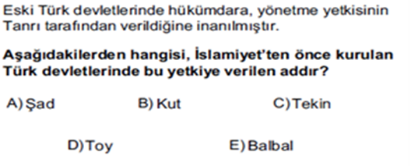
18.
1 | İlk defa yazıyı kullanan uygarlık | Sümer
2 | Ölümden sonraki hayata inandıkları için ölenler mumyalandıkları için tıp gelişmiştir. | Mısır
3 | Başkentleri Ninovo’da ilk kütüphaneyi kuran uygarlık | Asur
4 | Matbaayı kullanan uygarlık | Hint
5 | Anadolu’da satraplık denen eyaletler oluşturan uygarlık | Pers
Yukarıdaki uygarlık eşleştirmelerinden hangisi yanlıştır?
- 1 B) 2 C) 3 D) 4 E) 5

19. Barut, pusula, baskı tekniği, ipekten kağıt yapımı, porselen ve mürekkep İlkçağ ’da …………..’de geliştirilip kullanılmıştır.
Yukarıdaki paragrafta yer alan boşluğa aşağıdakilerden hangisi gelmelidir?
- Sümerler B) Mısır C) Asur D) Hint E) Çin

20. Hıristiyanlık ………… döneminde yayılmış, 313 yılında Milano Fermanı ile serbest bırakılmış, 381 yılında da devletin resmi dini kabul edilmiştir.
Yukarıdaki paragrafta yer alan boşluğa aşağıdakilerden hangisi gelmelidir?

- Roma B) Mısır C) Asur D) Hint E) Çin

21.İslamiyet’ten Önce Türk Devletlerinde Onlu sisteme dayalı ilk orduyu kim kurmuştur?
- Teoman (Tuman)
- Mete (Mao-dun)
- Ki-ok
- Bilge Kağan
- Hz. Ömer

22. İslamiyet’ten Önce Türklerin kullandığı savaş taktiğine verilen isimler arasında aşağıdakilerden hangisi yoktur?

- Turan B) Hilal C) Sahte Geri Çekilme
D) Çevirme E) Toy

23. İslamiyet’ten önce Türklerde devlet işlerinin görüşüldüğü kağanın başkanlık ettiği ve kağanın eşinin de katıldığı meclisin adı nedir?

- Hatun B) Kurultay C) İdi-oksızlık D) Kut E) Aygucı

24.Altay dilleri içinde birbirine yakınlık gösteren, Türkçe ile Moğolcadır. Moğollar, Cengiz Han döneminde Uygur yazısını alırlar.
Yukarıdaki paragrafta geçen konu aşağıdaki tarihe yardımcı bilimlerden hangilerinin konularını içerir?
A)Paleografya -Filoloji B)Etnoğrafya-Filoloji
C)Filoloji-Kimya D)Kimya-Ekoloji E)Nümizmatik-Heraldik

25.
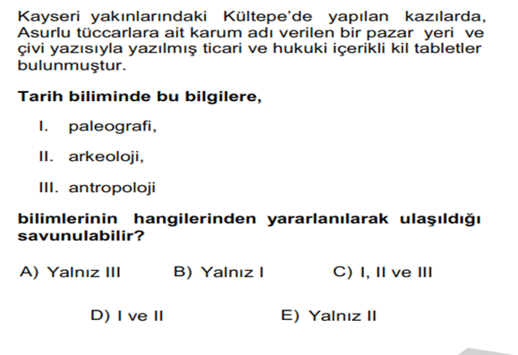
26.
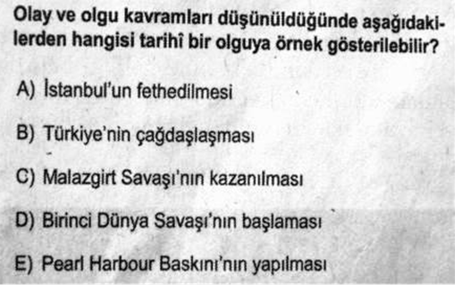

27.
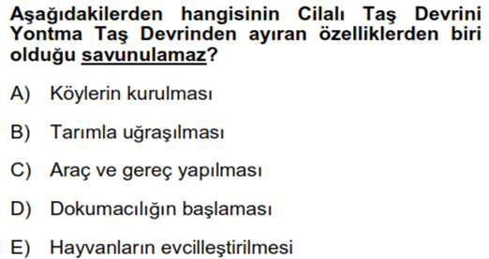
28.
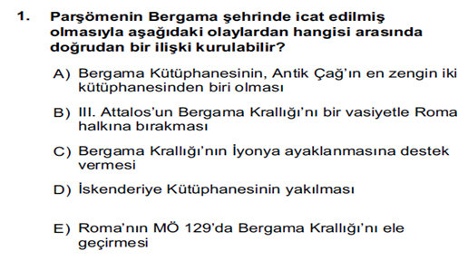
29. Birbirini izleyen iki tarihsel olaydan birinin, ötekinin nedeni sayılıp sayılamayacağını ortaya çıkarmak için neye bakılmalıdır?
A) Sonrakinin nedenlerinin, öncekinin sonuçları arasında olup olmadığına
B) İki olayda da ayni kişilerin etkin olup olmadığına
C) İki olayın da ayni yerde geçip geçmediğine
D) İki olayın konuları arasında bir benzerlik olup olmadığına
E) Olayların sonuçları arasındaki benzerliğe

30. Aşağıdakilerden hangisi tarihi olayların araştırılmasında başvurulan yollardan biri olamaz?
A)Kronoloji ve coğrafyadan yararlanma
B)Kaynak taraması yapma C)Buluntuları inceleme
D)Deney yapma E)Olaylar arasında ilişki kurma

31.Aşağıdakilerden hangisi tarih biliminin yöntemlerinden birisi değildir?

A)Kaynak arama B)Tasnif (sınıflandırma)

C)Tahlil (Analiz) D)Takvim E) Tenkit (Eleştiri)

32. Kitaplar, fermanlar, antlaşma metinleri, mahkeme kararları hangi kaynak türüne örnektir?

A) Yazılı kaynak B) Sözlü kaynak C) Yazısız kaynak
D) Sesli kaynak E) Görüntülü kaynak

33. Doğrudan doğruya olayı gören, yaşayan veya olayın yaşadığı zaman da bulunan kişilerin yazmış olduğu eserlerdir?

- Birinci elden kaynak B) İkinci elden kaynak
C) Yazılı kaynak D) Sözlü kaynak E) Yazısız kaynak

34. Aşağıdakilerden hangisi Türklerin kullandıkları takvimler arasında aşağıdakilerden hangisi yoktur?

- Oniki Hayvanlı Türk Takvimi
- Hicri Takvimi
- Rumi Takvimi
- Celali Takvimi
- Jülyen Takvimi

35. Aşağıdakilerden hangisi kazı bilimidir?

- EPİGRAFYA
- ANTROPOLOJİ
- PALEOGRAFYA
- ETNOĞRAFYA
- ARKEOLOJİ

36. Aşağıdakilerden hangisi eski yazıları inceleyen bilim dalıdır?
A) EPİGRAFYA
B) ANTROPOLOJİ
C) PALEOGRAFYA
D) ETNOĞRAFYA
E) ARKEOLOJİ

37. Üretimin başladığı, insanların yerleşik hayata geçtiği, hayvanların evcilleştirildiği, kilden kap kacakların yapıldığı, dokumacılığın başladığı tarih öncesi dönem hangisidir?

A) Eski Taş B) Orta Taş C) Yeni Taş
D) Bakır Devri E) Tunç Devri

38. Dünyanın en eski şehir yerleşmesi sayılan yerleşim yeri aşağıdakilerden hangisidir?

- Diyarbakır Çayönü
- Çorum Alacahöyük
- Yozgat Alişar
- Konya Çatalhöyük
- Çanakkale Truva

39.Aşağıdakilerden hangisi Anadolu uygarlığı değildir?

- Fenike
- Hitit
- Frig
- Urartu
- İyon

40. Aşağıdakilerden hangisi Mısır uygarlığı ile ilgilidir?

- Ziggurat
- Patesi
- Firavun
- Pankuş
- Tavananna

ADI SOYADI:
SINIFI:
NO:

